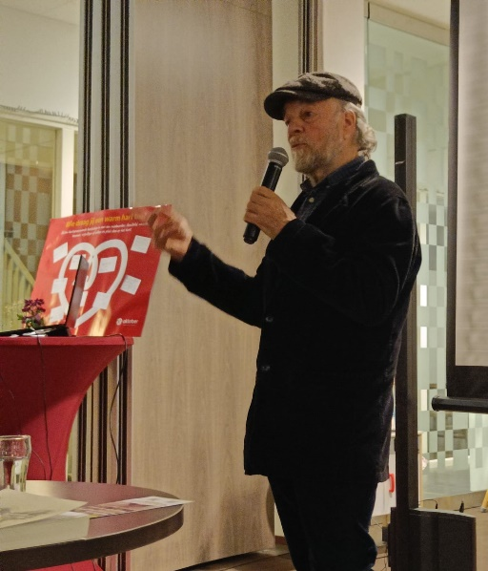**Lezing en film van Achilles Cools – dinsdag 20 februari 2024  
  
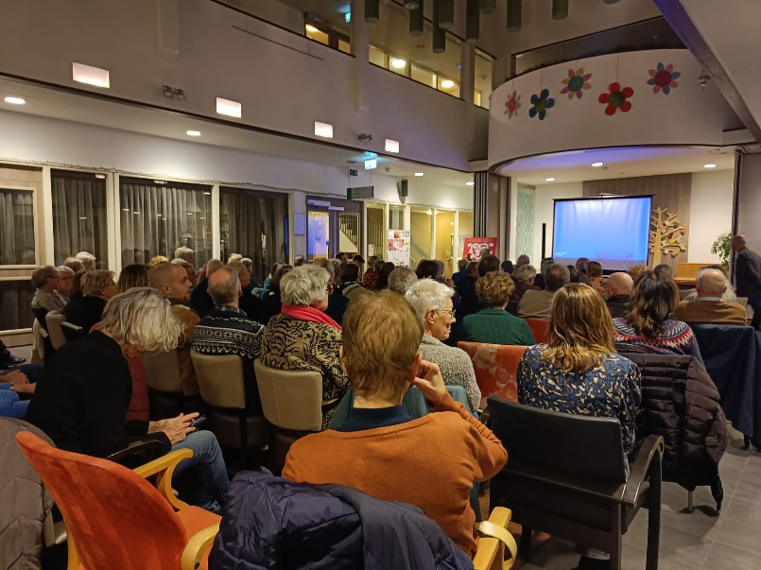**Het begin is gemaakt! En het was meteen een groot succes!  
  
IVN Bergeijk-Eersel organiseert in 2024 een zestal activiteiten ter gelegenheid van haar 60-jaar-bestaan. De eerste activiteit was op dinsdag 20 februari 2024. Achilles Cools (en zijn vrouw) hadden een interessante lezing voorbereid en toonden hun privébeelden van hun reis op Papoea. Daar hebben zij in 2019 onder andere de paradijsvogels bestudeert, met medewerking van plaatselijke gidsen. Die brachten Achilles en zijn vrouw naar hutten, waar ze soms op ooghoogte de vogels konden filmen.   
  
**Niet zonder gevaar**  
Geheel gevaarloos was het niet, want Achilles vreesde soms dat hij en zijn vrouw het er niet levend vanaf zouden brengen. Er zitten daar in de natuur levensgevaarlijke slangen, vogels, malariamuggen en andere dieren. Gelukkig kunnen ze het navertellen en hebben ze ons hun mooie film laten zien en het excentrieke gedrag van de mannelijke paradijsvogels. Ze hebben de meest mooie kleuren en danspasjes om een vrouwtje het hof te maken.

**Volle zaal**  
De 80 bezoekers hebben genoten van de lezing en de film. Na afloop konden mensen een vrijwillige bijdrage aan IVN-BE doen middels contant geld of QR-scan. Dat heeft een mooi bedrag opgeleverd. Wat een mooi verjaardagscadeau.

**Volgende jubileumactiviteit**De volgende jubileumactiviteit is op zaterdag 6 april. Dit keer alleen voor IVN-leden van afdeling Bergeijk-Eersel. Zij krijgen hiervoor nog een uitnodiging.

Anny van Kessel, lid jubileumcommissie IVN BE  
communicatie.ivnbe@gmail.com